

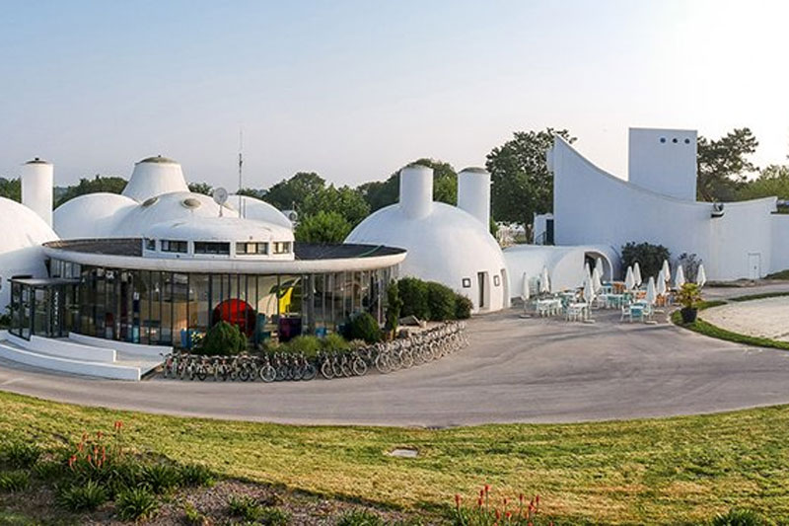

**FOUESNANT 29**

**Du 3 au 6 juin 2022**

**ERDE**

**ERDEVEN (56)**

Brest, le 15 septembre 2021

Aux clubs vélo FSGT

Chers amis sportifs,

Nous avons le plaisir de vous annoncer l’organisation du

**19ème TOUR DE BRETAGNE FSGT**

**VELO et RANDONNEES PEDESTRES**

**Les Vendredi 3, Samedi 4, Dimanche 5 et Lundi 6 Juin 2022**

**(Week-end de la Pentecôte)**

**Au « Village Club du Soleil »**

**Ty Nod – Beg Meil 29170 FOUESNANT (Tél. 02.98.94.40.17)**

**Latitude : 47.8548 – Longitude : -4.01309**

**SITE D’ACCUEIL**

Le site de ce 19ème Tour de Bretagne FSGT sera le Village Club du Soleil à FOUESNANT (Beg Meil), à 400 m des plages, dans le Sud-Finistère (à 20 km de Quimper).

Le nombre de places disponibles au Village Club est de**400 au maximum**, avec hébergement et restauration. Des inscriptions seront possibles pour des participants en **autonomie complète**. Seuls les frais de gestion d’un montant de **70 €** seront à verser.

**L’accueil se fera à partir du Vendredi 3 Juin 2022 à partir de 15h00.**

**INSCRIPTIONS**

**Les inscriptions sont ouvertes dès à présent.**

Elles sont réservées aux licenciés des clubs FSGT de Bretagne et aux clubs « hors Bretagne » ayant participés en 2018 et 2020 (édition annulée).

***Elles seront enregistrées dans l’ordre d’arrivée, par courrier postal adressé :***

**à Alain VERDEAUX, 22 route de Kervizien 29280LOCMARIA PLOUZANE.**

Pour être prises en compte :

* Les inscriptions devront obligatoirement être accompagnées du montant des **arrhes de 70 € par personne**.
* **Chèque global par club, à l’ordre du « Tour de Bretagne FSGT ».**
* ***Les arrhes ne sont pas remboursables*** sauf en cas de force majeure avec justificatif.
* **Un courrier, expédié en décembre, finalisera le dossier dont le solde sera à payer avant le 1er mars 2022.**
* Les désistements avant le 1er mars 2022, date butoir pour le paiement du solde des participants, ne sont pas pénalisants. Les arrhes versées seront remboursées. Par contre les désistements après le 1er mars (après avoir réglé l’intégralité du Tour de Bretagne) ne pourront pas être remboursés. Le « Village Club du Soleil » ayant facturé la prestation en fonction du chiffre transmis le 1er mars s’en tient au contrat que nous avons signé avec eux.

En cas de désistement d’un participant, le comité d’organisation doit l’intégralité du séjour au « Village Club du Soleil ». A moins que la personne défaillante soit remplacée par une autre n’engendrant pas des modifications dans les hébergements.

* **Le numéro de la licence FSGT devra impérativement être indiqué** sur le formulaire d’inscription pour tous les participants en cyclotourisme et randonnée pédestre. Dérogation en randonnée pédestre uniquement pour les conjoint(e)s de licencié(e)s FSGT inscrit(e)s en cyclo, pour qui une **Carte Initiative Populaire, avec assurance, sera réclamée en sus du forfait séjour.**

**TARIF**

Le tarif est de **260 € pour les licenciés** et de **270 € pour les autres randonneurs non licenciés**, pour la formule hébergement et restauration du **vendredi 3 juin avec arrivée dans l’après-midi jusqu’au lundi 6 juin après le déjeuner.**

Pour les participants en « autonomie complète », sans hébergement ni restauration, le tarif est de **70 €** correspondant aux frais d’organisation.

**PROGRAMME SPORTIF**

Il se déroulera sur 3 journées : **Samedi 4, Dimanche 5 et Lundi 6 Juin 2022**.

* **RANDONNEES CYCLOTOURISME**

Cinq circuits fléchés de 64 à 85 km sans grandes difficultés (des dénivelés de 483m à 723m) seront proposés par demi-journée avec ravitaillement pour les allures de 22,5 et 25 km/h. Les groupes de 15 / 20 cyclos seront accompagnés par des régulateurs issus des clubs.

Cinq circuits également pour les allures de 27 et 30 km/h de 69 km à 91 km pour des dénivelés allant de 580m à 903m.

* **CYCLO-BALADE**

Cinq circuits d’environ 50 km, sans difficulté, avec des accompagnateurs pour découvrir les alentours.

Des **vélos à assistance électrique** pourront être autorisés sous les conditions définies dans le règlement.

* **RANDONNEES PEDESTRES**

Des circuits de 6 à 8 km seront proposés pour les demi-journées et une sortie à la journée est à l’étude pour découvrir le bord de mer et les alentours.

**Quelques sites visités lors des activités vélo et randonnée pédestre** :

La Forêt-Fouesnant, Pont-Aven, Trégunc, Concarneau, Bénodet, Pont-l’Abbé, Loctudy, Guilvinec, Penmarch, Rosporden, Gouesnac’h, Saint-Yvi, Ergué-Gabéric.

**ANIMATIONS**

Le Village Club du Soleil nous étant entièrement et exclusivement réservé, l’ensemble des installations sera à notre disposition : piscine, sauna, terrain de pétanque, terrains de sport, prêt de vélos…. Et le bar.

**CONVIVIALITE**

Depuis sa création, en plus de la découverte sous forme sportive d’une partie de la région Bretagne, notre objectif est de faire vivre dans notre initiative les valeurs humanistes de la FSGT et notamment : **la solidarité, le respect des autres et de la nature, le bien vivre ensemble et la convivialité.**

Nous tenons énormément à ce que perdurent un bon état d’esprit et une bonne ambiance dans le respect par tous et toutes des règles établies par l’organisation.

Nous ferons à nouveau de notre mieux, pour notre part, pour vous assurer un très bon séjour dans le Sud-Finistère avec des activités adaptées à chacun et chacune.

**INFORMATIONS COMPLEMENTAIRES**

***La confirmation des inscriptions sera adressée aux clubs ayant adressé leur dossier d’inscription à Alain VERDEAUX, 22, route de Kervizien 29280 LOCMARIA PLOUZANE***

Tous les membres du collectif d’organisation vous attendent pour ce grand rendez-vous du Sport Populaire, dans une des plus belles régions de France.

***Cordiales salutations sportives : Le collectif d’organisation***

**PS** : Pour les personnes souhaitant anticiper ou prolonger le TOUR de BRETAGNE afin de mieux découvrir la région le « Village Club du Soleil » propose des séjours en amont et en aval à des tarifs préférentiels.

. Du 28 mai (dîner) au 3 juin 2022 soit 6 nuits = **378 €** En **PENSION COMPLETE**

. Du 6 juin (dîner) au 11 juin 2022 soit 5 nuits = **315 €** En **PENSION COMPLETE**

*Les réservations sont à faire auprès du « Village Club du Soleil », Ty Nod Beg Meil 29170 FOUESNANT* (**02.98.94.40.17 – 06.31.87.93.40)**

**IMPORTANT**. Compte tenu de la COVID 19 survenu ces derniers mois et sur les incertitudes à venir, l’organisation, en cas de nouvelles mesures sanitaires, pourrait annuler le Tour de Bretagne 2022.

**F**édération **S**portive et **G**ymnique du **T**ravail Collectif Régional **TOUR DE BRETAGNE**

Alain **VERDEAUX** (06 14 77 51 28) **Serge DUIGOU** (06 20 64 35 46) Mail : tb2022fsgt@yahoo.com